администрация МУНИЦИПАЛЬНОГО ОБРАЗОВАНИЯ СОСНОВОБОРСКИЙ ГОРОДСКОЙ ОКРУГ ЛЕНИНГРАДСКОЙ ОБЛАСТИ

постановление

от 05/06/2019 № 1221

О внесении изменений в постановление администрации
Сосновоборского городского округа от 16.05.2008 № 707
«Об утверждении Порядка ведения реестра расходных обязательств муниципального образования Сосновоборский городской округ Ленинградской области»

В соответствии с требованиями Бюджетного кодекса Российской Федерации, закона от 06.10.1999 № 184-ФЗ «Об общих принципах организации законодательных (представительных) и исполнительных органов государственной власти субъектов Российской Федерации» администрация Сосновоборского городского округа п о с т а н о в л я е т:

- Внести изменения в постановление администрации Сосновоборского городского округа от 16.05.2008 № 707 «Об утверждении Порядка ведения реестра расходных обязательств муниципального образования Сосновоборский городской округ Ленинградской области»:
  - Порядок ведения реестра расходных обязательств муниципального образования Сосновоборский городской округ Ленинградской области изложив его в новой редакции (Приложение).

2. Общему отделу администрации обнародовать настоящее постановление на электронном сайте городской газеты «Маяк».

3. Отделу по связям с общественностью (пресс–центр) Комитета по общественной безопасности и информации разместить настоящее постановление на официальном сайте Сосновоборского городского округа.

4. Настоящее постановление вступает в силу со дня официального обнародования.

5. Контроль за исполнением настоящего постановления оставляю за собой.

Глава администрации
Сосновоборского городского округа М.В.Воронков

Исп.В.В. Терешкина
88136928292; ЛЕ

СОГЛАСОВАНО:

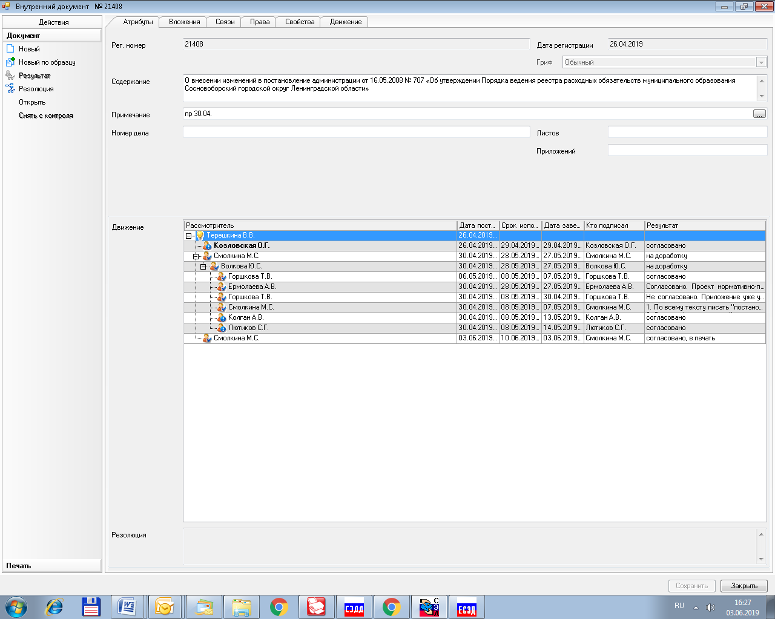

Рассылка:
Централизованная бухгалтерия,
СД, Комитет образования, КУМИ,
Комитет финансов, КСП

Приложение

к постановлению администрации
Сосновоборского городского округа
от 05/06/2019 № 1221

П О Р Я Д О К

ведения реестра расходных обязательств муниципального образования Сосновоборский городской округ Ленинградской области

1. Настоящий Порядок разработан в соответствии с требованиями Бюджетного кодекса Российской Федерации, Федерального закона от 6 октября 1999 года N 184-ФЗ "Об общих принципах организации законодательных (представительных) и исполнительных органов государственной власти субъектов Российской Федерации" и определяет принципы составления и ведения реестра расходных обязательств Сосновоборского городского округа.
2. В настоящем Порядке используются понятия и термины в значениях, установленных в Бюджетном кодексе Российской Федерации и бюджетном законодательстве Ленинградской области.
3. Для целей формирования реестра расходных обязательств все расходные обязательства Сосновоборского городского округа делятся на следующие группы:
- расходные обязательства, возникшие в результате принятия нормативных правовых актов Сосновоборского городского округа, заключения договоров (соглашений) в рамках реализации вопросов местного значения городского округа
- расходные обязательства, возникшие в результате принятия нормативных правовых актов Сосновоборского городского округа, заключения договоров (соглашений) в рамках реализации полномочий органов местного самоуправления по решению вопросов местного значения городского округа;
- расходные обязательства, возникшие в результате принятия нормативных правовых актов Сосновоборского городского округа, заключения договоров (соглашений) в рамках реализации органами местного самоуправления городского округа прав на решение вопросов, не отнесенных к вопросам местного значения городского округа;
- расходные обязательства, возникшие в результате заключения договоров (соглашений) в рамках реализации органами местного самоуправления Сосновоборского городского округа отдельных государственных полномочий, переданных органами государственной власти Российской Федерации и (или) органами государственной власти субъекта Российской Федерации;
4. Реестр расходных обязательств Сосновоборского городского округа формируется на основе реестров расходных обязательств главных распорядителей бюджетных средств бюджета Сосновоборского городского округа (далее главные распорядители бюджетных средств).
5. Ведение реестра расходных обязательств Сосновоборского городского округа и реестров расходных обязательств главных распорядителей бюджетных средств осуществляется путем внесения в автоматизированную систему (АЦК -Планирование, АЦК -Финансы, СМАРТ) сведений о расходных обязательствах Сосновоборского городского округа, обновления и(или) исключения этих сведений.
6. В случае изменения в течение финансового года расходных обязательств главные распорядители бюджетных средств в течение трех рабочих дней вносят в реестр расходных обязательств главных распорядителей бюджетных средств изменения.
7. Главные распорядители бюджетных средств представляют в комитет финансов Сосновоборского городского округа на бумажном носителе распечатанный из автоматизированной системы реестр расходных обязательств главного распорядителя бюджетных средств по форме, утвержденной Министерством финансов Российской Федерации.
8. Комитет финансов Сосновоборского городского округа проверяет правильность заполнения представленных форм, полноту представленных данных, их соответствие федеральным законам, областным законам, нормативным актам Правительства Ленинградской области, нормативным правовым актам Сосновоборского городского округа, договорам, соглашениям, идентичность бумажного и электронного вариантов. При наличии замечаний комитет финансов Сосновоборского городского округа возвращает представленные формы главному распорядителю бюджетных средств для доработки с указанием причин возврата. Доработанные реестры расходных обязательств должны быть представлены в комитет финансов Сосновоборского городского округа в трехдневный срок.
9. Комитет финансов Сосновоборского городского округа после получения реестров расходных обязательств от главных распорядителей бюджетных средств осуществляет сведение реестров расходных обязательств главных распорядителей бюджетных средств и формирует (обновляет) реестр расходных обязательств Сосновоборского городского округа по форме, утвержденной Министерством финансов Российской Федерации.

10. Главные распорядители бюджетных средств:
несут ответственность за достоверность и своевременность представления в комитет финансов Сосновоборского городского округа сведений для внесения в реестр расходных обязательств Сосновоборского городского округа;
обязаны представлять дополнительные сведения, связанные с расходными обязательствами Сосновоборского городского округа, по формам и в сроки, устанавливаемые комитетом финансов Сосновоборского городского округа
11. Реестр расходных обязательств Сосновоборского городского округа подлежит размещению в сети Интернет на официальном портале Администрации Сосновоборского городского округа в разделе "Финансы".

